**江苏省仪征中学2023—2024学年度第二学期高二地理学科作业**

**1.4海洋空间资源与国家安全1**

研制人：王维中 审核人：李玉军

班级：______姓名：________学号：______ 时间：4月22日 作业时长：20分钟

|  |  |  |  |
| --- | --- | --- | --- |
| 地点 | A | B | C |
| P1 | 0.08 | 0.14 | 0.07 |
| P2 | 0.04 | 0.11 | 0.05 |
| P3 | 0.06 | 0.14 | 0.07 |
| P4 | 0.06 | 0.11 | 0.05 |

海洋牧场是指在一个特定的海域里，为了有计划地培育和管理渔业资源而设置的人工渔场。下图为“影响海洋牧场选址条件结构图”，下表为“我国东海海域四地的选址条件对比表”(数值为某一条件的影响系数，数值越大表明该条件越优)。据此完成1～2题。

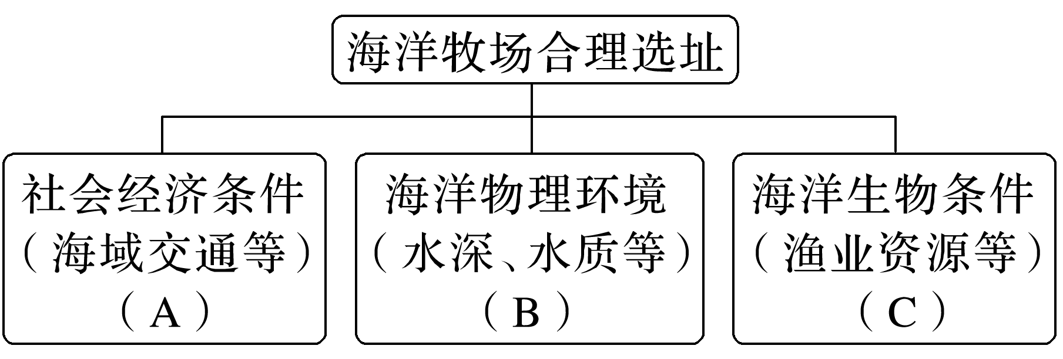

1.建设海洋牧场的意义主要是(　　)

A．有利于拓展海洋运输空间 B．实现海洋资源的可持续利用

C．加大海洋渔业的捕捞力度 D．减少工业对海洋环境的污染

2．综合考虑上述条件，东海建设海洋牧场最优的海区是(　　)

A．P1 B．P2 C．P3 D．P4

2012年6月，国务院批准设立三沙市，下辖西沙、中沙、南沙诸群岛及海域。回答3～4题。

3．三沙市下辖的诸群岛，大多数岛屿属于(　　)

A．珊瑚岛 B．大陆岛 C．火山岛 D．冲积岛

4．三沙市成立的主要意义在于(　　)

①加强海岛行政管理　②加快海南省城镇化进程

③维护我国海洋权益　④开发南海海洋资源

A．①②③ B．①②④ C．①③④ D．②③④

漂浮式海上风电站，由风力发电机和漂浮式平台组成，可用于开发水深超过50米海域的风力资源。2017年全球首座商业化运行的漂浮式海上风电场在英国北海沿岸正式投用。2025年，我国或将迎来首个可商业化运行的漂浮式海上风电场。据此完成5～6题。

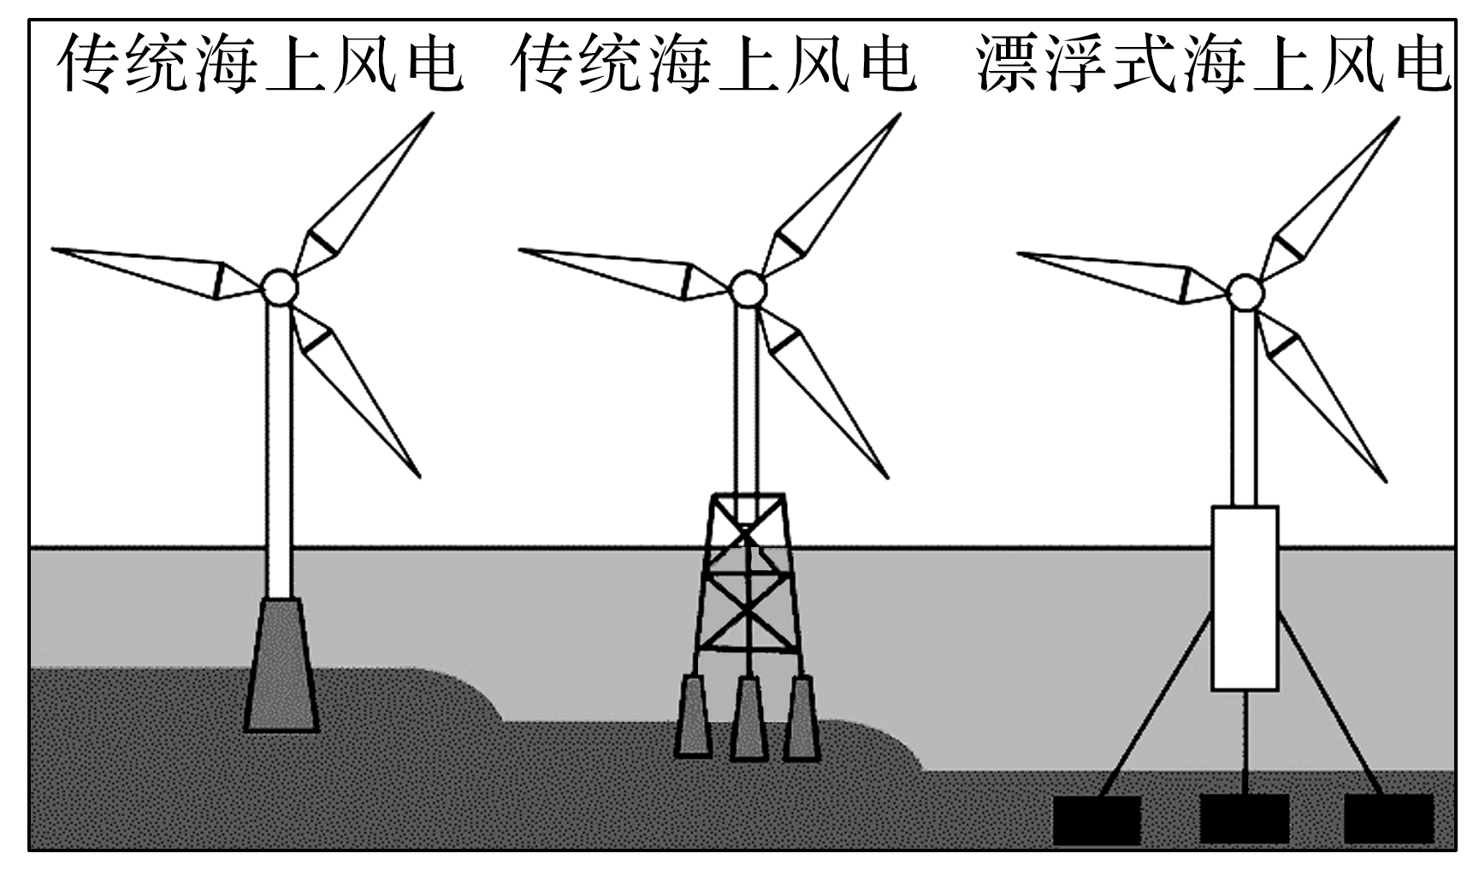5．漂浮式海上风电站与传统固定式海上风电站相比，其主要优势在于(　　)

A．发电量更大

B．适用范围广

C．安装便利

D．无海洋污染

★6．与挪威、英国等欧洲国家相比，我国开发漂浮式海上风电站面临的挑战主要是(　　)

A．市场 B．技术 C．海域面积 D．灾害

近年来，长江三角洲经济圈新建了一系列大桥(如下图所示)，加快了各地人员、物资的交流。据此回答7～8题。

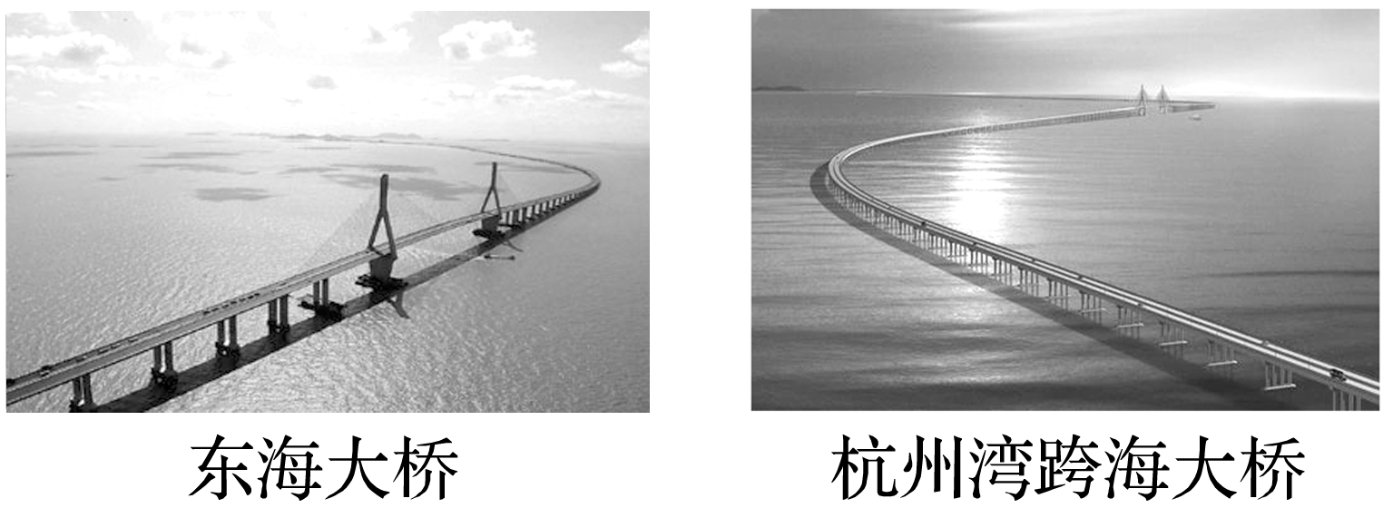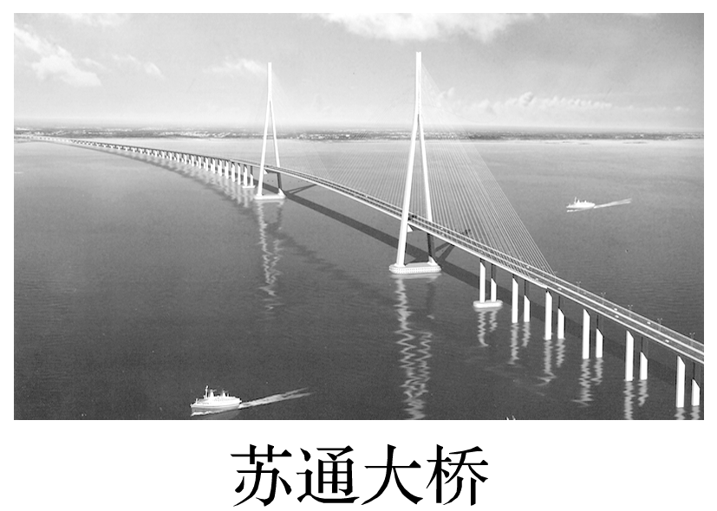

7．连接上海南汇新城镇和洋山深水港的东海大桥主要通行(　　)

A．旅游大客车 B．公交大客车 C．集装箱卡车 D．水产冷藏车

8．杭州湾跨海大桥采用“S”形设计，使桥梁与航道水流保持基本垂直。这一设计思路主要考虑的因素是(　　)

A．海啸 B．赤潮 C．潮汐 D．寒潮

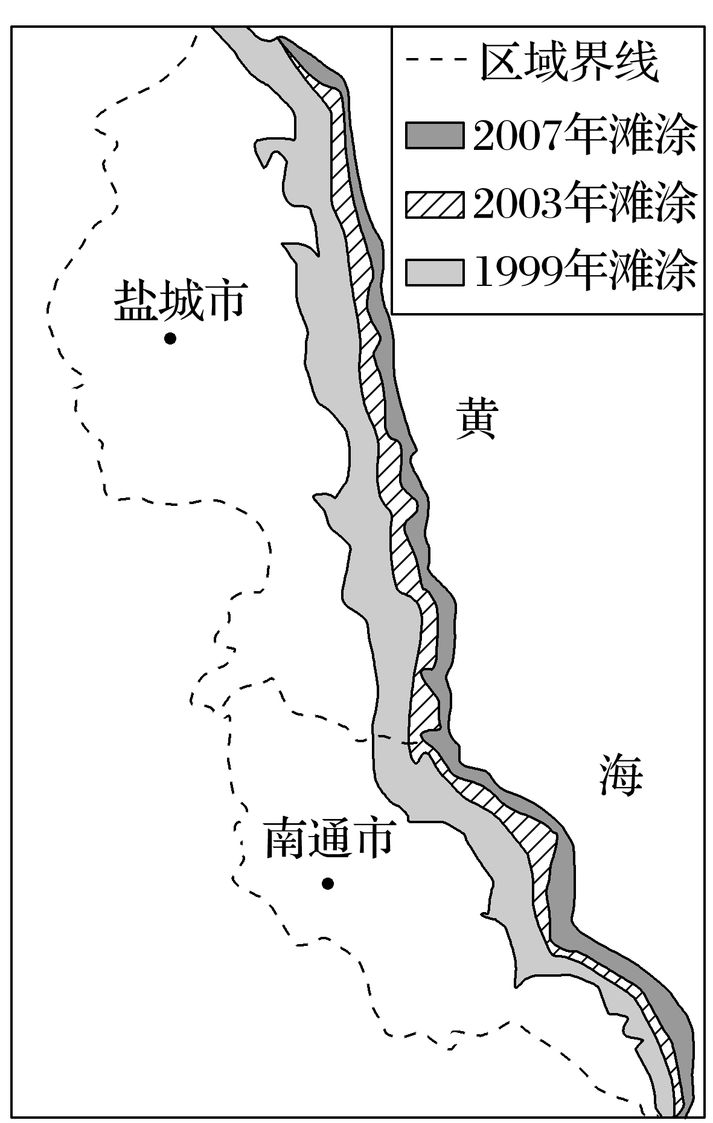沿海滩涂指沿海大潮高潮位与低潮位之间的潮浸地带，属于土地，又是海域的组成部分。滩涂是中国重要的后备土地资源，具有面积大、分布集中、区位条件好、农牧渔业综合开发潜力大等特点。下图示意江苏沿海局部海岸滩涂面积的变化情况。读图，完成9～11题。

9．图示区域滩涂面积不断增大的原因主要是(　　)

A．气候变暖，地壳抬升 B．泥沙沉积，海水顶托

C．河流改道，洋流侵蚀 D．围海垦殖，地壳下沉

10．滩涂改造成的耕地，土地质量一般不高，主要原因是(　　)

A．使用频率较高 B．海水污染严重

C．有机质含量低 D．盐碱化程度高

11．围垦滩涂对当地地理环境造成的影响，主要是(　　)

A．生物多样性增加

B．淡水供应增多

C．河口泄洪不畅

D．海岸防潮能力增强

我国东部沿海某省区，所辖范围内岛屿众多，自然岸线(包括大陆岸线与岛岸线)曲折绵长。近年来，填海造地等方式的开发利用强度不断加大，岸线曲折度变小。下图为“1985～2015年该省区岸线长度与海岸人工化强度关系图”。据此完成12～13题。

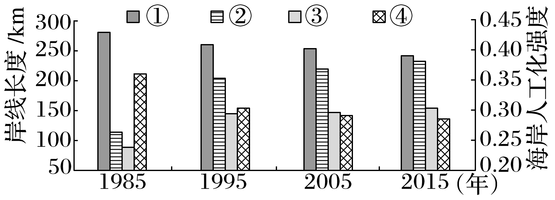

12．图中分别对应海岸人工化强度、自然岸线、人工岸线、整体岸线的是(　　)

A．②③④① B．②④③① C．③④①② D．①③②④

13．随着全球气候变暖，对该省沿海地区的影响是(　　)

A．岛屿岸线变长 B．陆地岸线变长 C．改变地质构造 D．地下水质变差

14．(福建文综)下左图示意我国南方某滨海城市局部海岸的变迁。读图回答问题。(15分)

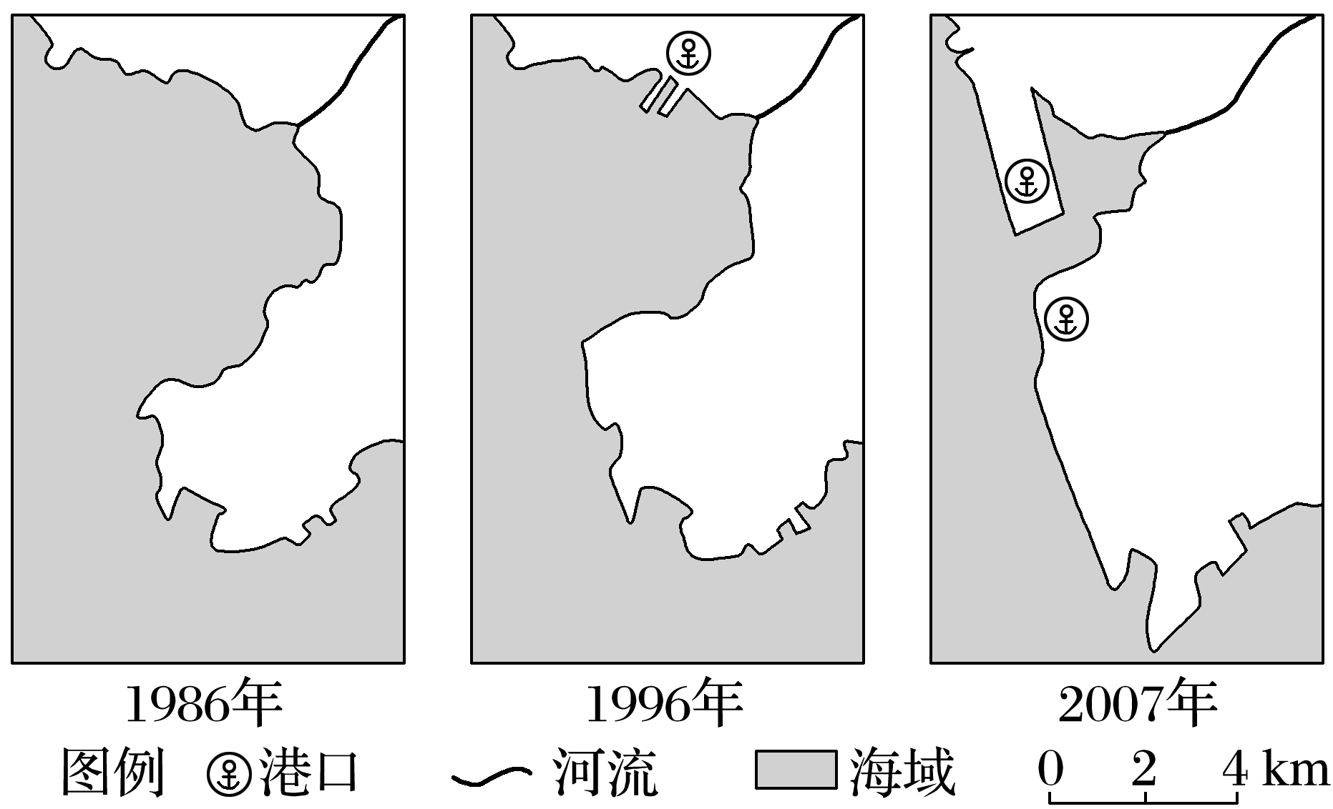

(1)指出图中海岸变迁的特点，并分析其主要原因。(9分)

(2)简述该区域合理利用海洋空间可采取的主要措施。(6分)

**江苏省仪征中学2023—2024学年度第二学期高二地理学科补充练习**

**1.4海洋空间资源与国家安全1**

研制人：王维中 审核人：李玉军

班级：______姓名：________学号：______ 时间：4月 22日 作业时长：10分钟

阅读图文材料，完成下列问题。(22分)

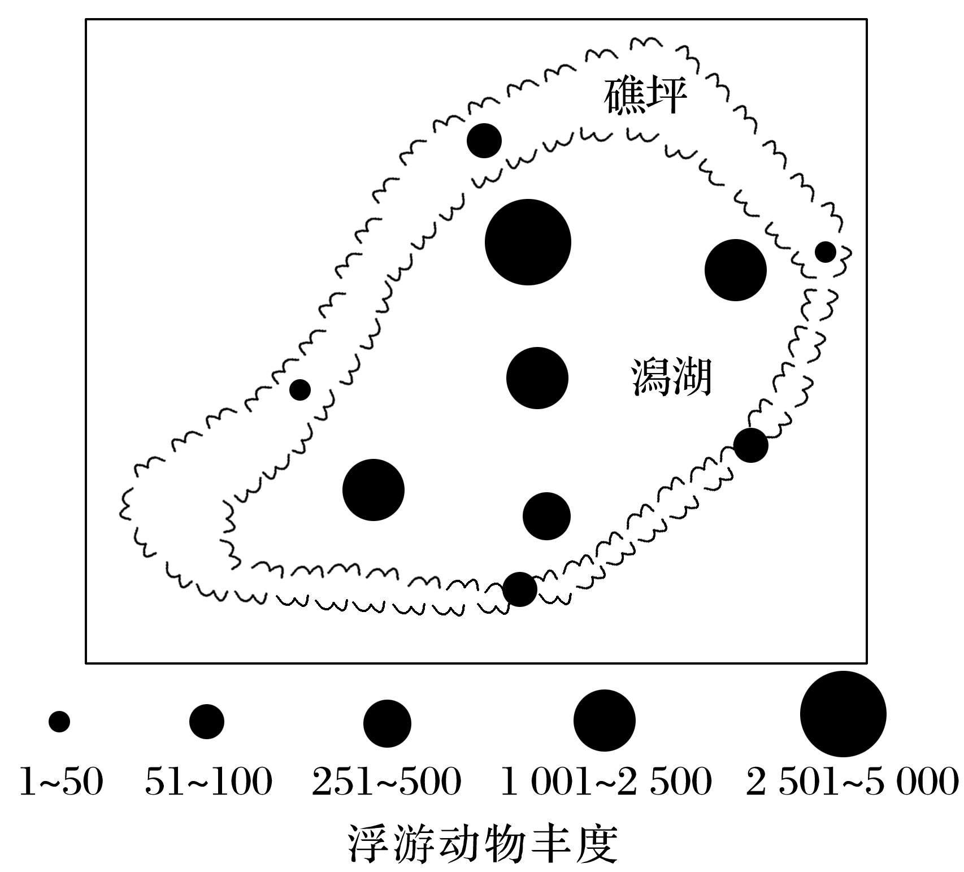珊瑚礁是珊瑚虫的骨骼经漫长地质时期形成的岛礁。珊瑚生长受水温、盐度、光照等因素影响。在我国南海，珊瑚礁的类型主要有紧密连着大陆或岛屿的岸礁和中部为潟湖、边缘礁坪围封的环礁，而在海南岛的河流入海口处缺失岸礁类型。位于我国南沙群岛北部的渚碧礁，是水深20米左右潟湖的封闭型环礁。低潮时，礁坪基本露出，潟湖水体与外海海水不能交换；高潮时，外海海水能漫入潟湖。潟湖、礁坪分布着不同鱼类与珊瑚。通过吹沙填海，渚碧礁造岛面积达4.3平方千米，在岛上建有机场、灯塔等设施。上右图图示意渚碧礁的浮游动物丰度空间分布。

(1)推测影响海南岛的河流入海口处缺失岸礁的主要因素。(4分)

★(2)分析礁坪浮游动物丰度小的主要原因。(4分)

(3)从自然环境角度，说明在渚碧礁人工造岛过程中需要克服的困难。(6分)

(4)简述在渚碧礁上建设机场与灯塔等设施的地理意义。(8分)

**江苏省仪征中学2023—2024学年度第二学期高二地理学科作业**

**1.4海洋空间资源与国家安全2**

研制人：王维中 审核人：李玉军

班级：______姓名：________学号：______ 时间：4月23日 作业时长：20分钟

下表是“我国2012年与2017年近海海域水质情况对比表”，表中数据代表各类海水所占的比例(单位：%)。读表，完成1～2题。

|  |  |  |  |
| --- | --- | --- | --- |
| 类别 | 2012年 | 2017年 | 一类海水：清洁，适用于海洋渔业  二类海水：较清洁，适用于水产养殖、海水浴场等  三类海水：轻度污染，适用于一般工业用水  四类海水：中度污染 |
| 一类海水 | 21.3 | 26.0 |
| 二类海水 | 28.4 | 36.8 |
| 三类海水 | 14.4 | 11.8 |
| 四类海水 | 8.9 | 7.1 |
| 劣四类海水 | 27.0 | 18.3 |

1.表中反映了我国近海的水质情况是(　　)

A．适用于水产养殖的海域比例上升了8.4%

B．丧失了养殖功能的海域比例下降到10%以下

C．五年来我国近海海域水质有所好转，但形势依然严峻

D．我国海域广阔，污染海域仅占我国海域的一小部分

2．造成我国近海水质污染的原因主要有(　　)

①滥捕滥捞使渔业资源枯竭　②工业生产排放废液

③我国大量开采海底金属矿产　④过往油轮产生石油泄漏

A．②④ B．③④ C．①② D．①③

澳门特别行政区依靠填海造陆扩大了三分之二的土地，澳门国际机场是全球第二个、中国第一个完全由填海造陆而建成的机场，国内外通航城市58个，结束了澳门与世界不能直接通航的历史。《澳门特别行政区五年发展规划(2016～2020年)》把澳门的未来发展明确定位成“建设世界旅游休闲中心”。下图为“1987年和1996年澳门土地面积变化图”。据此完成3～4题。

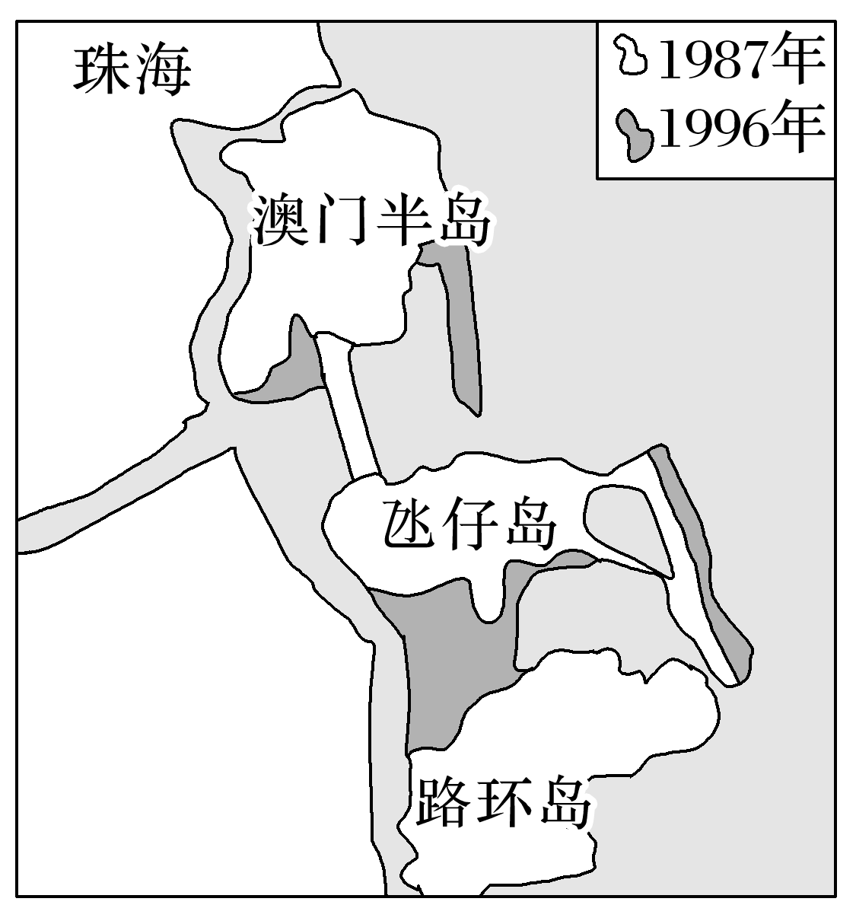

3．以下关于澳门填海造陆的说法，正确的是(　　)

A．建设周期短，造陆成本低

B．淤泥浅滩多，填海造陆易

C．增加湿地面积，提高生物多样性

D．解决土地紧张，促进经济发展

4．澳门国际机场的建设对澳门产生的影响不包括(　　)

A．改善交通状况，强化与珠海的联系

B．改善投资环境，促进经济发展

C．促进优势发挥，利于产业结构调整

D．提升国际知名度，促进繁荣稳定

2020年9月15日9时23分，由中国航天科技集团有限公司研制的“长征十一号”运载火箭采用“一箭九星”的方式，以“德渤3号”动力船为发射平台，在黄海海域成功发射。这是我国第一次海上商业化应用发射。读图完成5～6题。

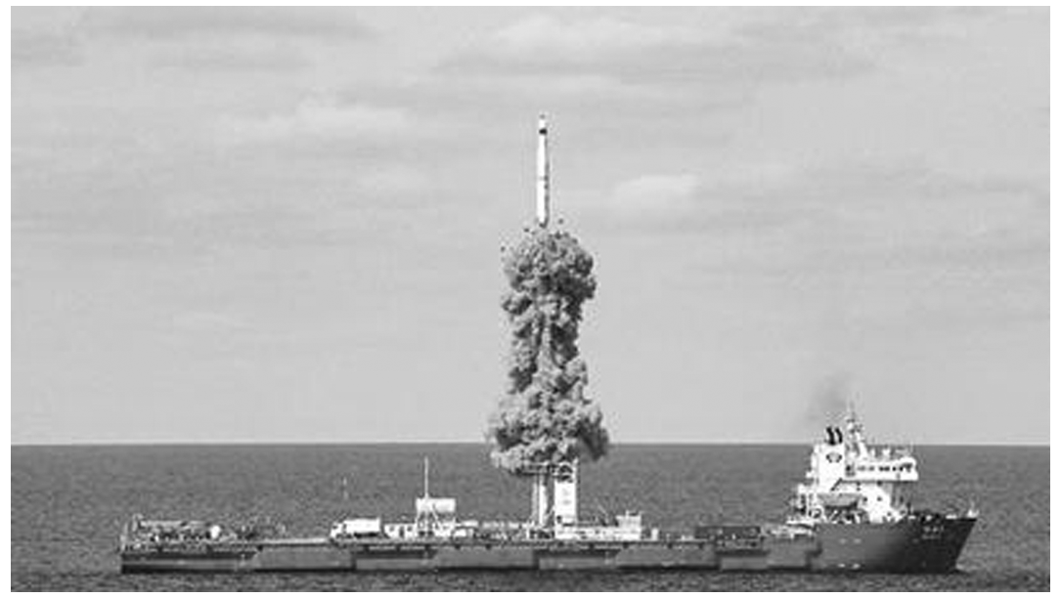

15．海上发射运载火箭具有诸多优点，下列说法不正确的是(　　)

A．移动的平台，能够选择最有利的发射地点

B．选在赤道附近发射，能提高火箭的运载能力

C．海上空间广阔，任意选择火箭发射窗口期

D．人类活动较少，将提高火箭发射的安全性

16．海上火箭发射需要有稳定的发射平台，对其稳定性影响较大的是(　　)

A．强烈的太阳辐射 B．强劲的水平气流

C．较高的海水盐度 D．较大的空气湿度

读“中国近海主要海域污染状况图”，完成7～9题。

7．无机氮、无机磷的化合物随江河大量排入我国近海，带来的后果是(　　)

A．抑制海水水面蒸发

B．造成水体富营养化

C．改变水循环速度

D．造成海生植物大量死亡

8．我国南方沿海各项污染标准指数高于北方地区的原因是(　　)

A．纬度低，气温高，海水蒸发旺盛

B．人口多，污水多，生活废水排放量大

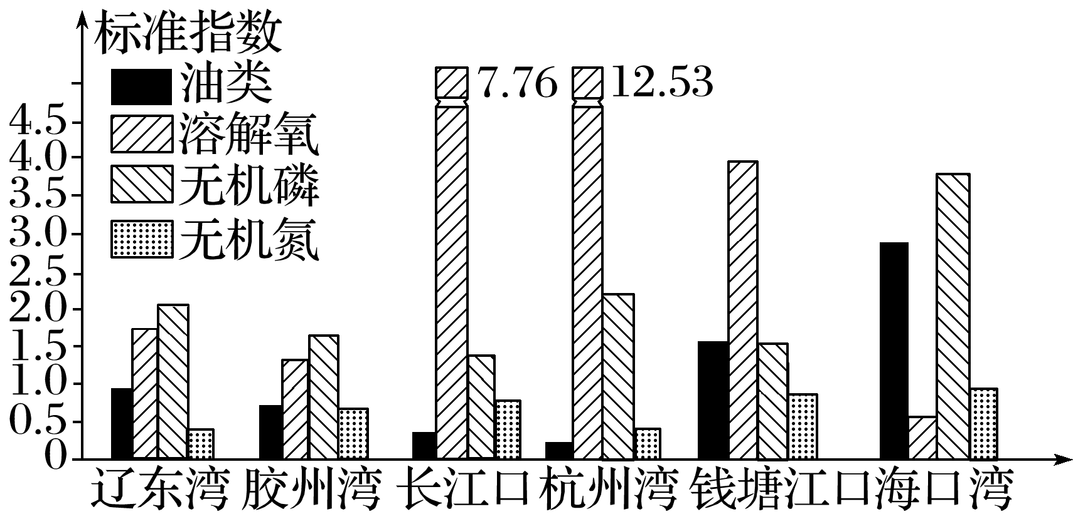

C．多河流，多降水，稀释作用强

D．多岛屿，多港湾，有利于污染源扩散

9．保护海洋环境，应采取的对策是(　　)

A．加强宣传、加强立法、严格管理

B．禁止水产养殖，实现海洋资源可持续利用

C．增大资金投入，扩大生产

D．禁止捕捞，封海育鱼

10.阅读图文材料，完成下列问题。(10分)

上海将在横沙岛以东的海面上通过人工促淤的方式进行填海造陆，后续将通过规划建设进一步强化上海航运与贸易中心的地位。下图示意横沙岛地区预想规划。

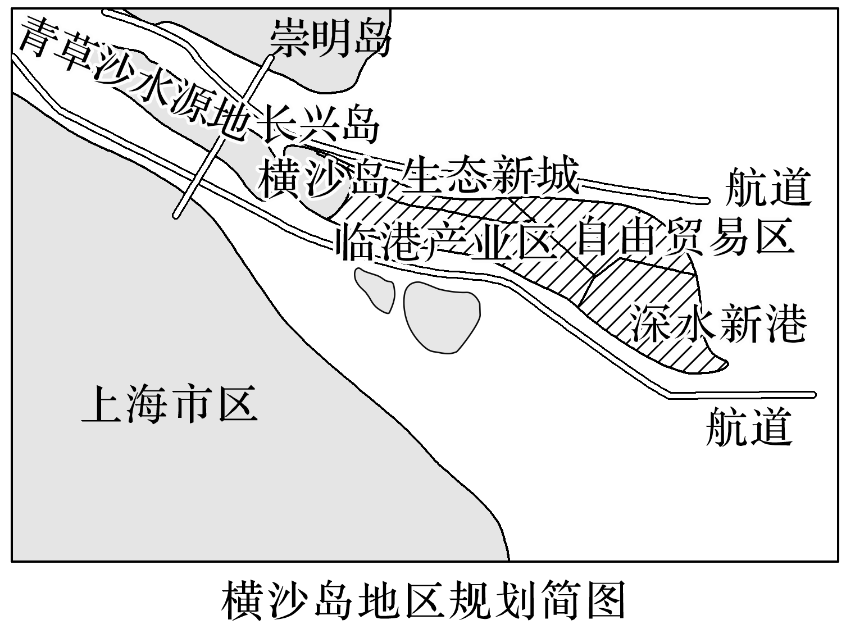

1. 从自然地理角度，分析在横沙岛附近填海造陆的有利条件。(4分)
2. 分析该地区填海造陆对上海城市发展的意义。(6分)

**江苏省仪征中学2023—2024学年度第二学期高二地理学科补充练习**

**1.4海洋空间资源与国家安全2**

研制人：王维中 审核人：李玉军

班级：______姓名：________学号：______ 时间：4月 23日 作业时长：10分钟

荷兰素有“风车之国”的美誉，是典型的沿海低地国家，人口1 733万(2019年)，国土面积4.15万平方千米。1920年开始修建的长达30千米的须德海大坝，是荷兰近代最大的围海工程。近年来，荷兰已减慢围海速度，甚至推倒部分堤坝，让一片围海造地生成的300公顷“开拓地”被海水淹没。1996年荷兰在莱茵河河口修建挡潮闸，该闸由两个庞大的支臂组成，闸体平时停靠在河道两岸，需要时合龙以关闭河道。据此完成1～2题。

1．荷兰在20世纪20年代修建须德海大坝的原因不包括(　　)

A．建大坝可有效利用波浪能、潮汐能发电

B．全年受西风影响，风暴潮多发

C．人多地少，土地资源紧张，利于继续围垦

D．围垦区地势低，防止海水入侵

2．莱茵河河口不修大坝而修挡潮闸是为了(　　)

①莱茵河航运繁忙，闸门打开可保持正常通航 ②关闭闸门可减轻风暴潮的危害

③修闸(不修坝)可减小对河口湿地生态环境的影响　 ④节省资金，技术难度较小

A．①②③ B．①②④ C．①③④ D．①②③④

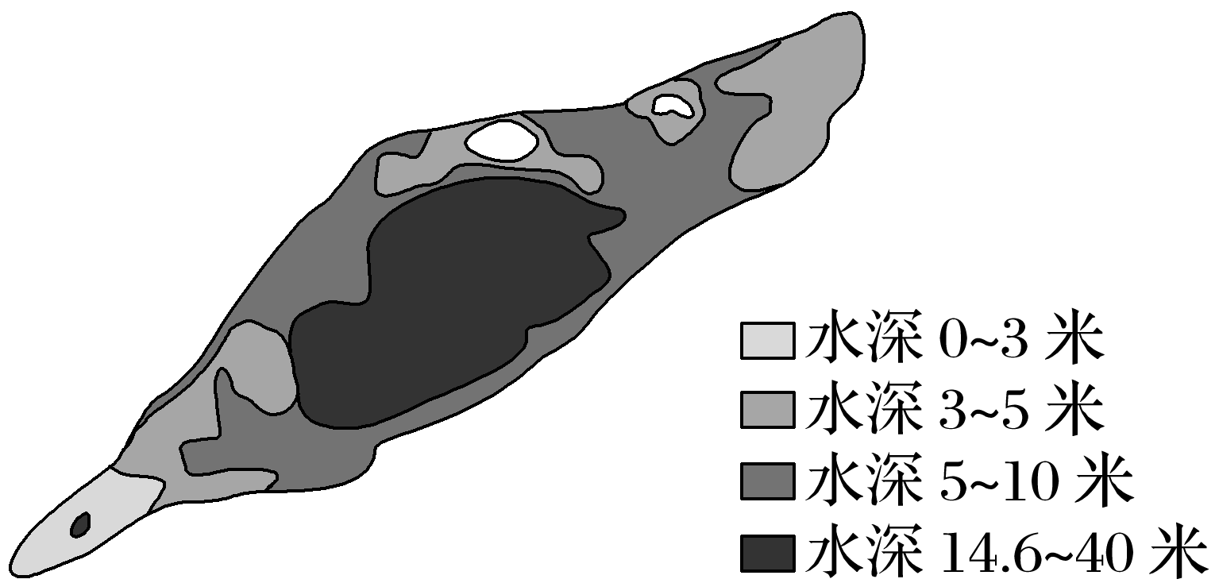永暑礁(9°32′N～9°42′N,112°52′E～113°04′E)，位于南沙群岛中部，是一个环形珊瑚礁。2013年7月以来，我国在永暑礁大规模“吹沙填海”造陆。珊瑚礁是由珊瑚虫遗骸和在其上继续生长的珊瑚虫构成的。珊瑚虫生长需要进食海水中的浮游生物，水中还需要有足够的溶解氧。浮游生物及营养物质需要借助海浪才能被带到海面上。下图为“永暑礁海域等深线图”。

3．推测永暑礁造陆部分位于该礁的(　　)

A．北部 B．中部 C．东北部 D．西南部

4．永暑礁延伸方向受下列何种因素影响(　　)

A．太阳辐射 B．降水 C．风向 D．板块边界走向

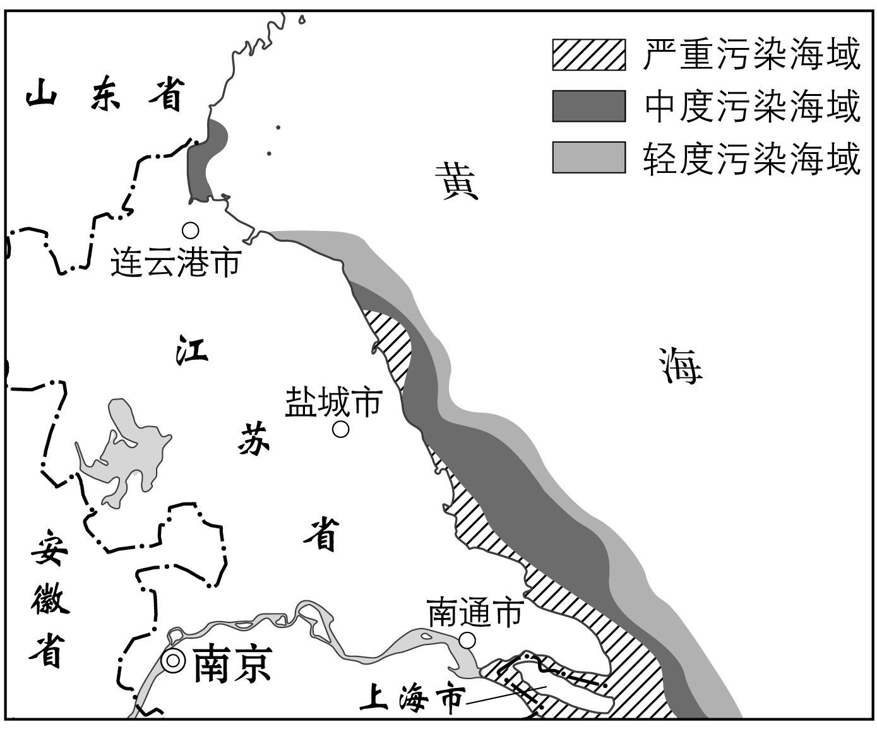读“江苏省部分沿海海域污染情况图”，回答5～7题。

5．江苏省沿海海域污染程度的分布特点是(　　)

A．由海洋向陆地方向递减

B．由陆地向海洋方向递增

C．由陆地向海洋方向递减

D．陆地向海洋方向维持稳定

6．江苏省沿海海域的污染源主要是(　　)

A．石油污染

B．沿海陆地污染物的排放

C．有机质和营养盐污染

D．重金属污染

7．下列保护江苏省沿海生态环境的措施，不合理的是(　　)

A．加强海洋环境监测

B．加强入海污染源的控制

C．全面开展生态保护与修复

D．停止实行“伏季休渔制”

**江苏省仪征中学2023—2024学年度第二学期高二地理学科作业**

**1.4海洋空间资源与国家安全3**

研制人：王维中 审核人：李玉军

班级：______姓名：________学号：______ 时间：4月24日 作业时长：20分钟

许多大河河口地区有丰富的潮汐能资源。据图回答1～2题。

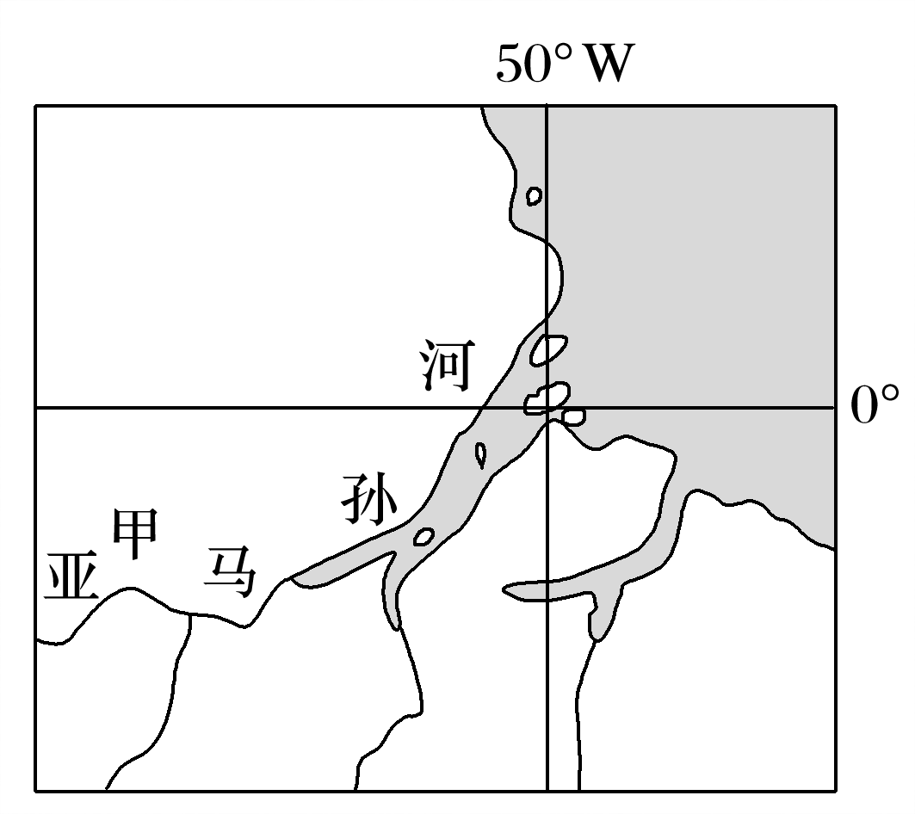

1．亚马孙河河口潮汐潮位高的主要原因有(　　)

①该河径流量大，入海河水逆潮流顶托抬高潮位　②河口呈喇叭形，潮水涌入由宽变窄，推高潮位

③河口位于赤道附近，无地转偏向力，可保持高潮位　④河口处盛行下沉气流，大气以水平运动为主

A．①② B．③④ C．①③ D．②④

2．下列关于潮汐的说法中，错误的是(　　)

A．是在月球和太阳引潮力作用下所产生的周期性运动

B．潮汐作用可加剧海岸的侵蚀，影响海岸生物分布

C．巨型远洋轮往往利用退潮时进出港口

D．从低潮到高潮过程中，水位逐渐上升

南非沙丁鱼属于沙丁鱼的一种，体型细小，喜冷水，好群居，以大量的浮游生物为食。厄加勒斯浅滩是沙丁鱼的集聚地。每年5～7月，当冰冷的洋流沿海岸向北侵袭，形成一条狭长的冷水带时，沙丁鱼便开始一年一度的大迁徙。下图为“冬季非洲南部周边海域图”。据此回答3～5题。

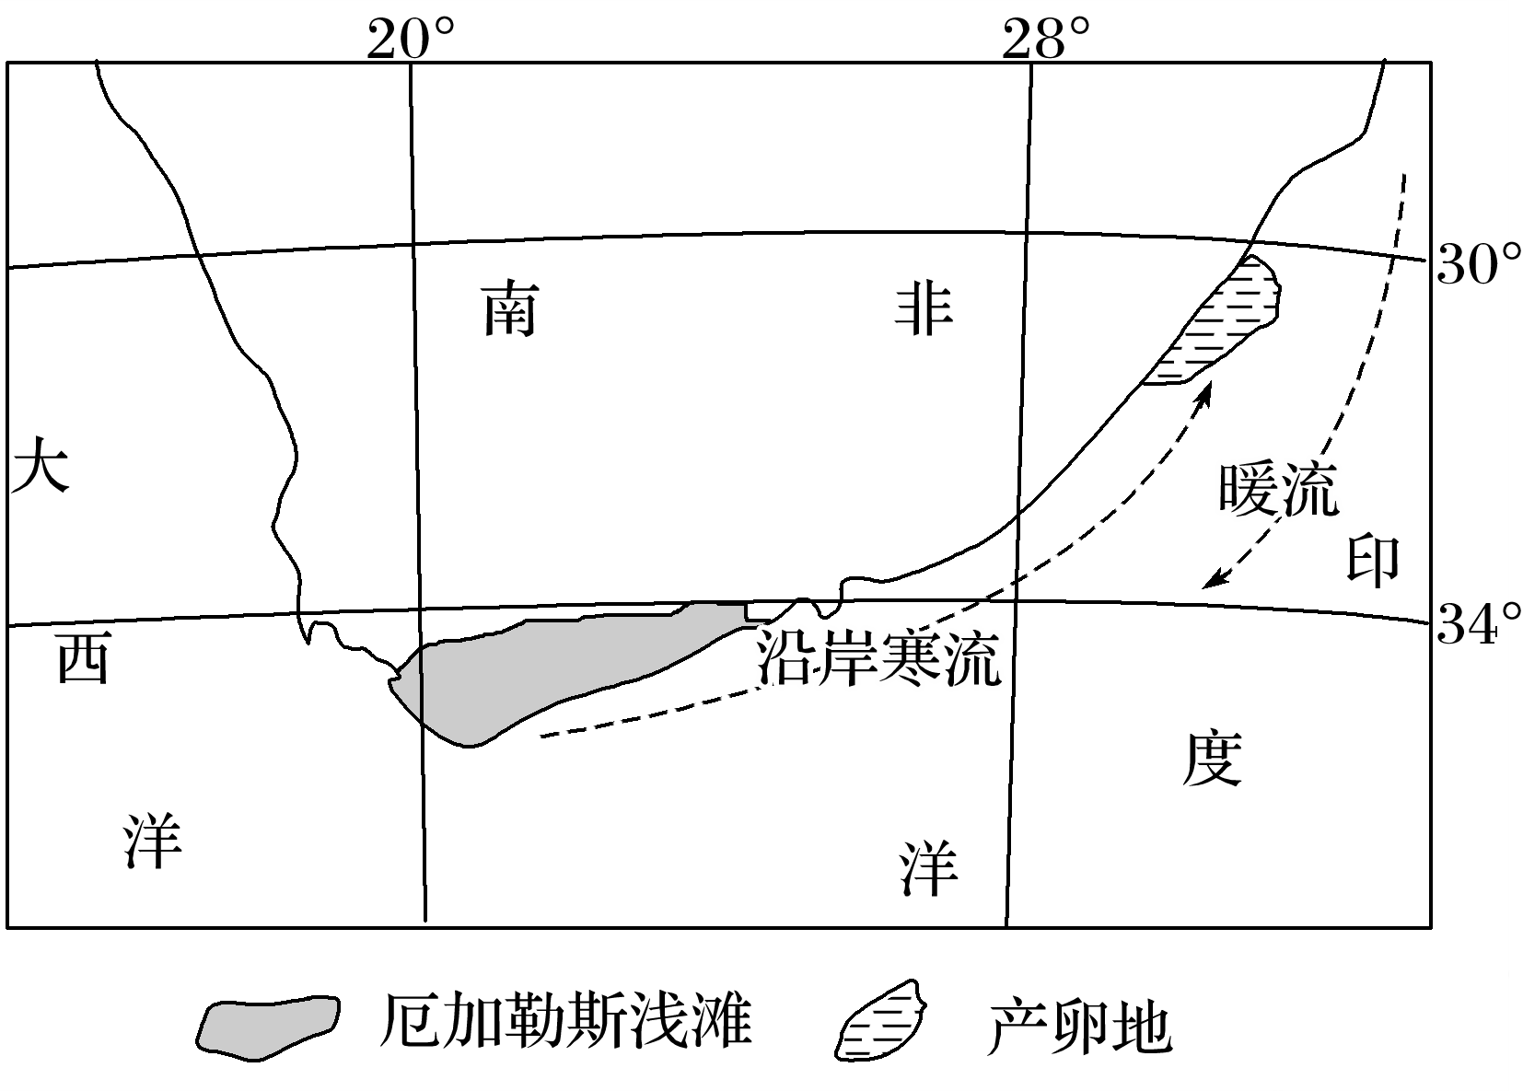

3．南非沙丁鱼迁徙时会整齐地聚集成群，主要目的是(　　)

A．节省体力 B．防御天敌 C．保持体温 D．方便摄食

4．厄加勒斯浅滩成为南半球沙丁鱼主要集聚水域的原因有(　　)

①受寒流影响，水温低　 ②光合作用强，浮游生物多

③浅滩面积大，生存空间广　 ④海水浅，海面风平浪静

A．①②③ B．②③④

C．①②④ D．①③④

5．沙丁鱼每年5～7月从集聚地向产卵地大迁徙的原因有(　　)

①沿岸寒流向东北流动，利于沙丁鱼顺流迁徙

②沿岸寒流降低了产卵地海域水温，提供了冷水生存环境

③沿岸寒流与外海的厄加勒斯暖流交汇，为沙丁鱼带来丰富饵料

④附近陆地河流处于丰水期，带给产卵地海域丰富的营养物质

A．①②③ B．②③④

C．①②④ D．①②③④

读“我国长江口附近地区水循环示意图”，回答6～8题。

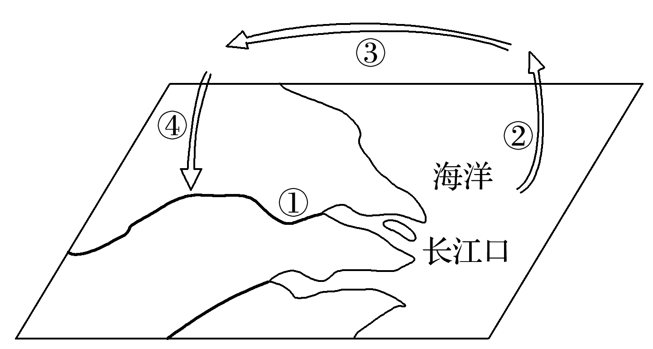

6．图示地区水循环最活跃的季节是(　　)

A．春季 B．夏季 C．秋季 D．冬季

7．长江参与的水循环类型有(　　)

A．海上内循环

B．海陆间大循环

C．陆上内循环

D．海陆间大循环和陆上内循环

8．关于水循环各环节的叙述，正确的是(　　)

A．环节①参与地球表面形态的塑造

B．环节②与地表温度无关

C．环节③基本态势与海陆分布无关

D．环节④受人类活动的影响最深刻

★9.阅读图文材料，完成下列要求。

永暑礁是南沙群岛一座生长发育较好的珊瑚礁环礁，礁盘呈长椭圆型（图1），宽约7.8 千米，长26千米，均值水位5米，总面积达108平方千米，在其中主礁盘占地约4.33平方 千米，海水涨潮，这种礁盘都湮没0．5至1米水位下面，退潮时能外露少量岩礁，这类浅 水区珊瑚礁环礁比较适合用于吹填造岛。2015年4月，中国完成在永暑礁西南礁陆的吹沙 填海作业（即用挖泥沙船的泵将圈外海底的沙水一起吹进目标圈内，海水流出圈外，沙就留 在圈内，渐渐地圈内的海面就被不断吹进的沙填成了陆地），造陆面积达2.8平方公里（图 2），建有永暑岛机场、永暑医院等。

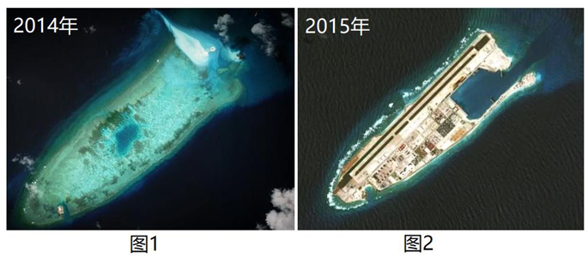

1. 简述永暑岛吹沙填海作业的有利条件。
2. 分析“吹沙填海”增加永暑岛面积对我国海洋国土安全的意义

**江苏省仪征中学2023—2024学年度第二学期高二地理学科补充练习**

**1.4海洋空间资源与国家安全3**

研制人：王维中 审核人：李玉军

班级：______姓名：________学号：______ 时间：4月24日 作业时长：10分钟

近年来，广东省加速推进“海上风电＋海洋牧场＋海水制氢”融合项目开发，开创了“海上粮仓＋蓝色能源”的新局面，为我国能源发展探索出海域资源集约生态化开发的新模式。据此完成8～10题。

1．近年来，广东省加速推进该融合项目的主要原因是(　　)

①风力资源丰富　②粮食供应紧张　③淡水资源匮乏　④能源需求量大

A．①③ B．②③ C．①④ D．②④

2．与单独海上风电开发相比，融合开发(　　)

A．技术门槛低 B．投资成本低 C．能源供应增多 D．生态影响较大

3．融合开发模式的推广可以(　　)

A．改变我国能源消费结构 B．缓解我国碳排放压力

C．减少我国能源需求量 D．加大地区电力供应不均衡

天津滨海新区发挥临海优势，采取多种举措，促进区域可持续发展。读图文材料，回答11～12题。

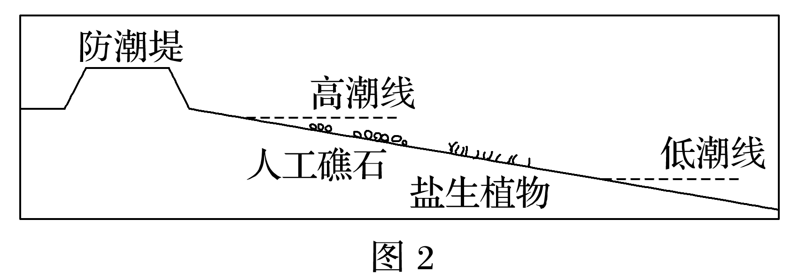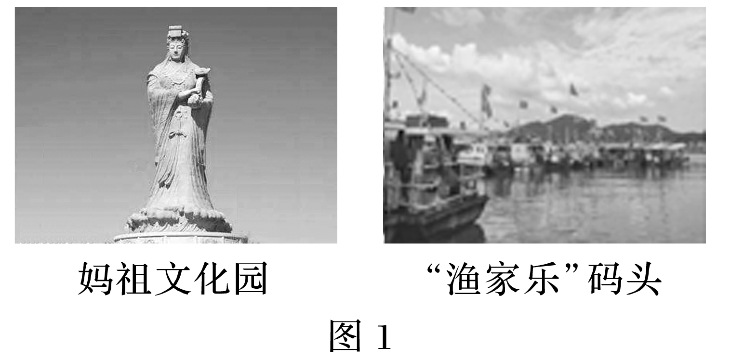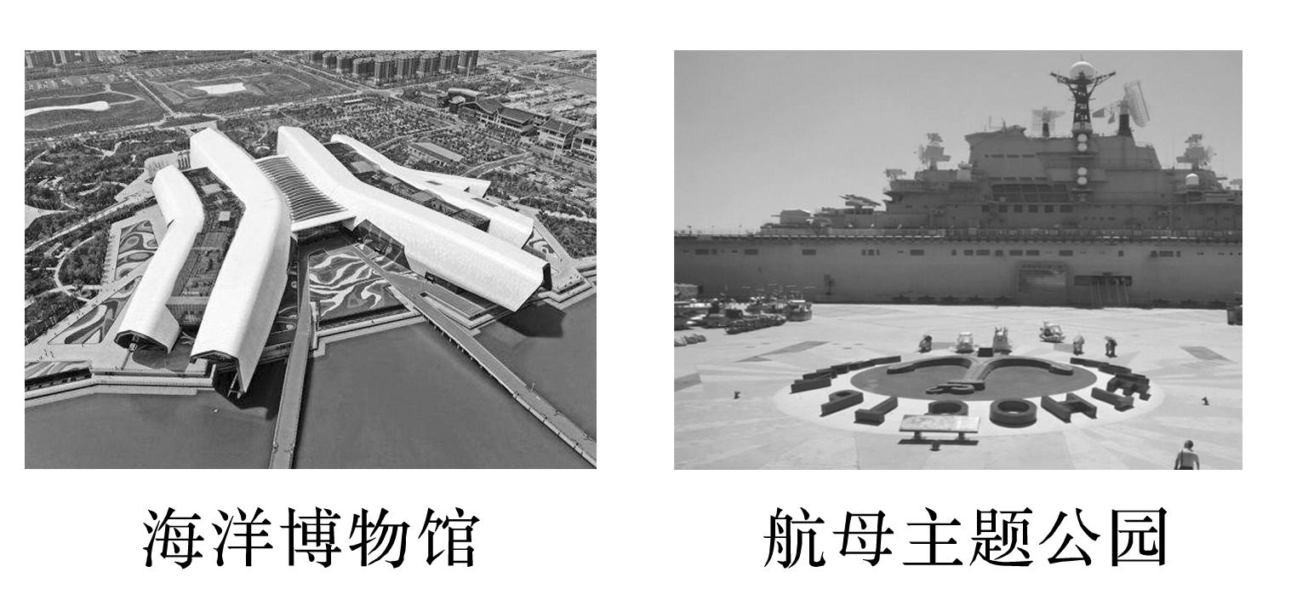

4．集中分布在滨海新区北部的四处景观(见图1)，共同反映了当地着力发展的产业是(　　)

A．船舶制造与维修 B．海洋文化旅游

C．水产养殖与捕捞 D．远洋货物运输

5．政府有关部门在沿海滩涂上放置人工礁石，引种盐生植物(见图2)，其目的主要是(　　)

A．保护海岸，净化海水 B．恢复生态，美化环境

C．增加湿地，吸引鸟类 D．开发滩涂，海水养殖

6．海雾大多是因为暖湿空气流经较冷洋面(寒流)被冷却凝结而形成，寒暖流交汇处往往具备这样的大气环流条件，很容易形成海雾。读“日本附近海域洋流示意图”，回答下列问题。

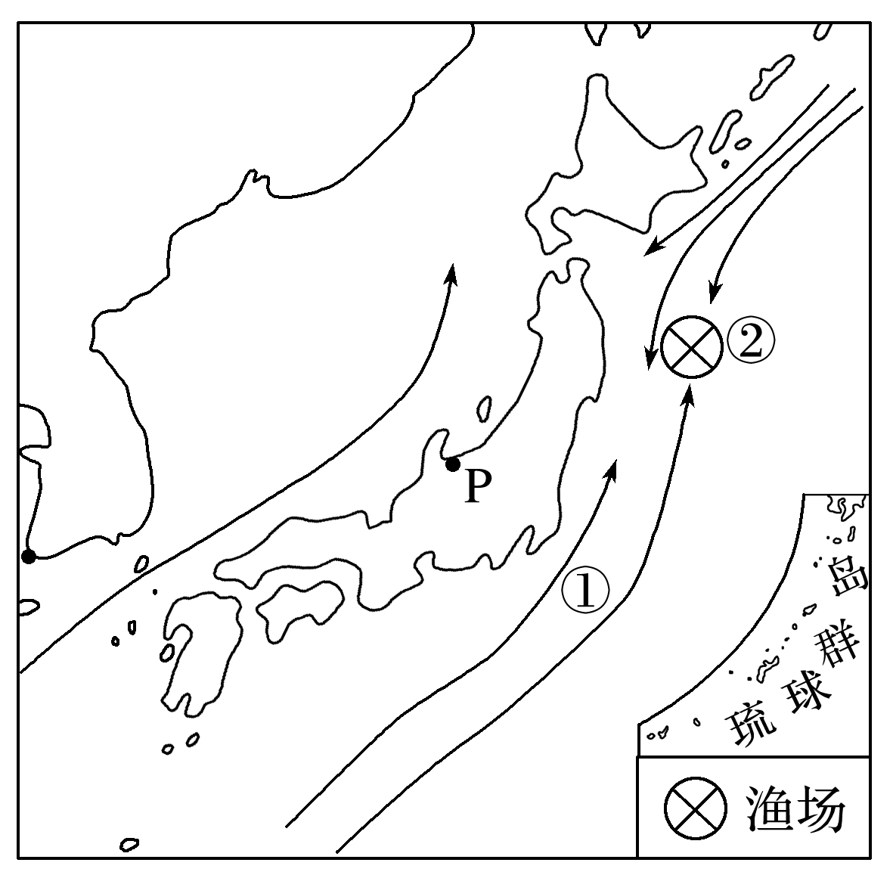

1. 说出图中②海域容易出现海雾的原因。
2. 简述图中P地冬季多降水的主要原因。

(3)图中海域有一世界著名的大渔场——北海道渔场，试分析该渔场形成的有利条件。